НЕТЕХНИЧЕСКОЕ РЕЗЮМЕ

Производственная площадка предприятия ТОО «Тургентас» расположено в Алматинская область, Енбекшиказахский район.
В 2025 году был проведен скрининг воздействия намечаемой деятельности и получено Заключению об определении сферы охвата оценки воздействия на окружающую среду и KZ85VWF00322996 от 03.04.2025г. Необходимость проведения оценки воздействия на окружающую среду обязательна. (см приложение 1.8)
При разработке скрининга Предприятием ТОО «Тургентас» предусматривалось дополнительная установка ДСУ-2 производительность 175000 м3/год (395500т/год) и асфальтосмесительная установки (АСУ) Global 120 Ammann производительностью 120т/час и 160000 тонн/год по выпуска асфальтовых смесей. Ожидаемые выбросы составляли 81,892459 т/год.
Была проведена «Оценка воздействия на окружающую» и получено заключение KZ36VVX00502598 Дата: 06.04.2026г (см. приложение 1.9) с учетом всей производственной программы.
В настоящее время на производственной площадки идет монтаж дробильно-сортировочной установки ДСУ-2.
В связи с приостановкой финансирования, заказчиком было принято решение не включать в Проект «Нормативов эмиссий» асфальтосмесительную установку Global 120 Ammann производительностью 120т/час., на основании которого было выдано Новое Техническое задание на разработку проекта (см приложение 1.1)
Проект «Нормативов эмиссий в окружающую среду» для ТОО «Тургентас» разрабатывается в связи с установкой новой линии ДСУ-2 . Выбросы по проекту НЭ составили 68,906992 т/год. Сравнительная характеристика выбросов загрязняющих веществ приведена в таблице 01
Основной вид деятельности - добыча песчанно-гравийной смеси 77433,6 м3/год (175000 т/год), переработка на ДСУ-1, производительность 175000 м3/год (395500т/год), производительность ДСУ-2 –.175000 м3/год (395500т/год).
В соответствии с Заключением об определении сферы охвата оценки воздействия на окружающую среду и (или) скрининга воздействий намечаемой деятельности KZ85VWF00322996 от 03.04.2025г объект относится к II категории.
Согласно Санитарно-эпидемиологического заключения №KZ90VBZ00077972 Дата: 26.05.2026 г.(см приложение 1.2) выданного Республиканское государственное учреждение "Департамент Санитарно-эпидемиологического контроля Алматинской области Комитета санитарно-эпидемиологического контроля Министерства здравоохранения Республики Казахстан" Санитарно-защитной зоны СЗЗ 500 метров для дробильно-сортировочной установки ТОО «Тургентас» в Енбекшиказахском районе Алматинской области». Класс санитарной опасности – II класса опасности.
В 2017 году был разработан проект «Нормативов предельных выбросов» для карьера по добыче и переработке песчанно-гравийной смеси с ДСУ на месторождении «Тургенское» ТОО «Тургентас» в Енбекшиказахском районе Алматинской области, получено экологическое заключение номер KZ17VDC00063688 от 02.10.2017г разрешение №: KZ09VDD00078204 от 09.10.2017 г.
Анализ состояния компонентов воздушной среды в районе расположения предприятия, подтвержденный расчетами, показал, что увеличение производственной программы предприятия в период с 2027 года не ухудшила состояния окружающей природной среды.

Выбросы загрязняющих веществ при расчетах составили составили:

Всего по предприятию: | г/сек | т/год
Всего по предприятию: | 5,622742 | 68,906992
Т в е р д ы е: | 5,615256 | 68,883111
Газообразные, ж и д к и е: | 0,007486 | 0,023881

Площадь земельного участка
Согласно Актов на право временного возмездного землепользования (аренды) на земельный участок № 0628043 от 20.05.2017 года, предприятие занимает площадь – 35,77га. Целевое назначение земельного участка – добыча песчанно-гравийной смеси (см. приложение1.2).
Акт на земельный участок № 0628044 от 10.05.2017- площадь - 10,0 га. Целевое назначение земельного участка – для обслуживания объектов породный отвал, дробильного комплекса, производственной базы, жилого комплекса, здание насосной станции (см.приложение1.3)
Координаты участка: 43,440044; 77,604603

Месторасположение объекта
- с северной стороны – земли поселкового фонда свободные от застройки- не используются под сельскохозяйственные угодья, в связи с отсутствием плодородного слоя;
- с северо-восточной, восточной и юго-восточной стороны – протекает река Тургень на расстоянии до уреза реки от 60м до 194м. Территория входит в водоохранную зону реки Тургень (согласно постановления акимата Алматинской области от 24.07.2024 № 231 водоохранная зона составляет 550м, водоохранная полоса 55м.). Данное размещение согласовано с Республиканским государственным учреждением "Балхаш-Алакольская бассейновая инспекция по регулированию, охране и использованию водных ресурсов Комитета по регулированию, охране и использованию водных ресурсов Министерства водных ресурсов и ирригации Республики Казахстан" (приложение 1.10, 1.11 )
Далее за рекой - земли поселкового фонда свободные от застройки – не используются под сельскохозяйственные угодья, далее - жилая зона поселка Сатай;
- с южной стороны – земли поселкового фонда свободные от застройки - не используются под сельскохозяйственные угодья, в связи с отсутствием плодородного слоя, далее производственная территория и жилая зона поселка Тургень.
- с юго-западной, западной и северо-западной стороны - производственная территория.
Ближайшая селитебная зона расположена в восточном направлении на расстоянии 840 метров от границы территории. Со всех сторон граничит:
- С северной – ближайший поселок 4 км.
- С северо-восточной стороны – ближайший поселок 1,55 км (село Сатай)
- С восточной стороны – ближайший поселок 1,0 км(село Сатай)
- С юго-восточной ближайший поселок – 0,84 км (село Сатай)
- С южной стороны – ближайший поселок 1,63 км (село Тургень)
- С юго-западной стороны – ближайший поселок 2,64 км (село Тургень)
- С западной и северо-западной стороны – ближайший поселок Кульжинское на расстоянии 16,5 км
Координаты участка: 43,440044; 77,604603

Данные границы показаны на чертеже №1
Карта схема объекта
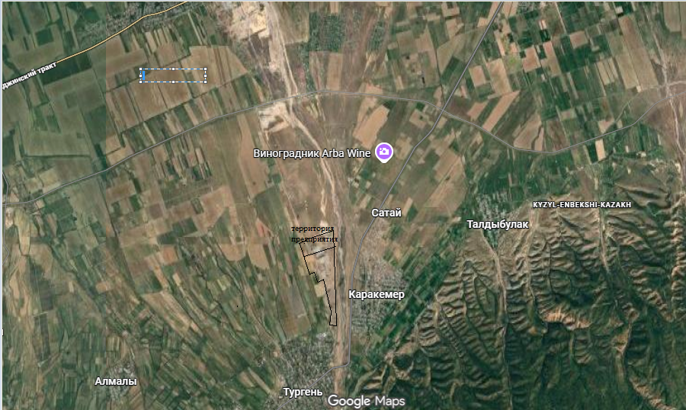

Режим работы производственных подразделений предприятия односменный. Продолжительность работы следующая:
- Карьер – 260 суток – 8 часов в сутки
- ДСУ 1, ДСУ-2 - 365 суток – по 10 часов в сутки
- Вспомогательные производства – круглогодично в 1 смену;
Численный состав работающих на предприятии составляет: рабочие – 27 человек; АУП – 5 человека.

Инженерное обеспечение объекта

- Теплоснабжение – от электронагревателей.
- Водоснабжение - на производственные нужды (мойка ПГС) от скважины технической водой (см приложение 1.12),
- питьевая вода - бутилированная;
- Канализация – экранированный септик, с последующим вывозом в ближайший канализационный колодец по договору 9см.приложение 1.16) ;
Электроснабжение - от существующих электросетей по договору

